**Teoria da Computação**

Visa fornecer aos alunos as ferramentas para analisar, avaliar e entender problemas reais sob o ponto de vista da computabilidade e complexidade dos mesmos.

**Máquina de Turing**

Uma máquina de Turing universal (MTU) é uma máquina de Turing que consegue simular outra máquina de Turing arbitrária com uma entrada arbitrária. Essencialmente, essa máquina universal realiza a simulação lendo tanto a descrição da máquina a ser simulada quanto sua respectiva entrada representada pelo conteúdo de sua fita. Alan Turing apresentou essa máquina em 1936–1937. Este modelo é considerado por alguns (por exemplo, Martin Davis (2000)), como a origem do computador com programa armazenado —usado por John von Neumann (1946), que atualmente leva seu nome: a Arquitetura de von Neumann. Esta máquina também é conhecida como máquina de computação universal, máquina universal, máquina U ou simplesmente U. Em termos de complexidade computacional, uma máquina de Turing universal multi-fita é mais lenta apenas por um fator logarítmico comparada às máquinas que ela simula.

A **teoria da computação** teve início nos primeiros anos do século XX, antes da invenção dos modernos computadores eletrônicos. Naquela período, após a famosa palestra do matemático alemão David Hilbert em que ele listou os maiores desafios no campo da matemática para o século vindouro, os matemáticos se debruçavam sobre o décimo problema de Hilbert tentando descobrir quais problemas matemáticos poderiam ser resolvidos por um método efetivo, e quais não poderiam. O primeiro passo estava em definir o significado de um "método efetivo" para resolver o problema. Em outras palavras, eles precisavam de um modelo formal da computação.

**teoria da computabilidade** lida com os limites do poder de solução de problemas por meio de algoritmos. Esta teoria nos remete à criação dos computadores e da própria ideia de computação. Embora os primeiros computadores tenham criados na década de 40 do século XX, a ideia de Von Neumman sobre o computador com programa armazenado (arquitetura de Von Neumman) retoma a teoria das Máquinas de Turing criada por Alan Turing em 1936. Embora tenha sido criada para lidar com problemas presentes na matemática, a teoria desenvolvida por Turing e outros autores correlatos introduziu o conceito de computabilidade, o qual procura classificar os problemas como solúveis ou insolúveis, servindo como base para a compreensão dos limites da computação.

**Máquina de Turing Universal**

Máquina de Turing universal (MTU) é uma máquina de Turing que consegue simular outra máquina de Turing arbitrária com uma entrada arbitrária. Essencialmente, essa máquina universal realiza a simulação lendo tanto a descrição da máquina a ser simulada quanto sua respectiva entrada representada pelo conteúdo de sua fita. Alan Turing apresentou essa máquina em 1936–1937. Este modelo é considerado por alguns (por exemplo, Martin Davis (2000)), como a origem do computador com programa armazenado —usado por John von Neumann (1946), que atualmente leva seu nome: a Arquitetura de von Neumann. Esta máquina também é conhecida como máquina de computação universal, máquina universal, máquina U ou simplesmente U. Em termos de complexidade computacional, uma máquina de Turing universal multi-fita é mais lenta apenas por um fator logarítmico comparada às máquinas que ela simula.

**Viagem dentro do Computador**

<https://www.youtube.com/watch?v=0A4CxxJ9h24&gl=BR&hl=pt>

**Computador com programa armazenado**

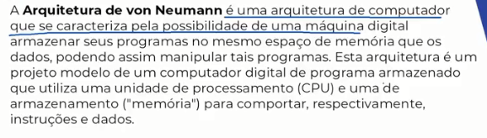

**Arquitetura de Von Neumann** é uma arquitetura de computador que se caracteriza pela possibilidade de uma máquina digital armazenar seus programas no mesmo espaço de memória que os dados, podendo assim manipular tais programas. Esta arquitetura é um projeto modelo de um computador digital de programa armazenado que utiliza uma unidade de processamento (CPU) e uma de armazenamento (Memória) para comportar, respectivamente, instruções e dados.

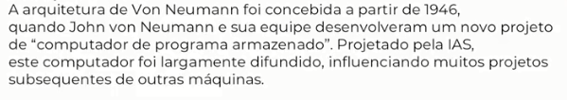

A arquitetura de Von Neumann foi concebida a partir de 1946, quando John Von Neumann e sua equipe desenvolveram um novo projeto de computador de programa armazenado). Projetado pela IAS. Este computador foi largamente difundido, influenciando muitos projetos subsequentes de outras máquinas.

**Base de praticamente todas as máquinas atuais.**

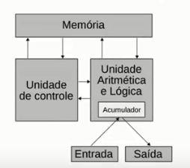

**Ciclo de Execução**

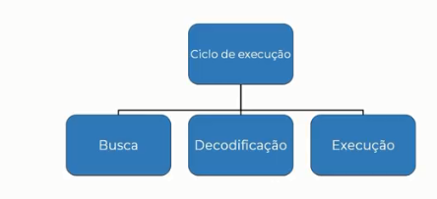

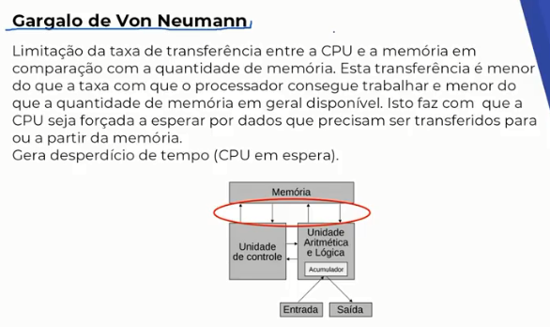

**Gargalo de Von Neumann**

Limitação da taxa de transferência em entre a CPU e a memória em comparação com a quantidade de memória. Esta transferência é menor do que a taxa com que o processador consegue trabalhar e menor do que a quantidade de memória em geral disponível. Isto faz com que a CPU seja forçada a esperar por dados que precisam ser transferidos para ou a partir da memória. Gera desperdício de tempo (CPU em espera)

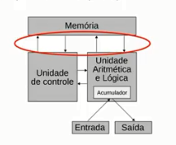



**Onde estão os componentes de Von Neumann na arquitetura de Moderna?**

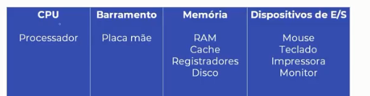

**Linguagem**

Uma linguagem formal, ao contrário de uma linguagem natural, tem:

1. **Sintaxe bem definida**: sempre se pode saber se uma sentença pertence à linguagem;
2. **Semântica precisa**: não contém sentenças sem significado ou ambíguas.

As linguagens formais são úteis, não apenas na matemática, mas também nas áreas que utilizam a matemática como ferramenta, como as Engenharias, a Física, a Química e a Computação. No caso da Computação as linguagens formais são usadas diretamente pela a maioria dos profissionais da área no dia a dia. Exemplos de linguagens formais são as linguagens Java, C, Pascal, HTML, etc. Desde o nível de instruções de máquina até os níveis altos da programação de um computador, as linguagens formais são uma presença constante.

A **linguagem de programação** é um método padronizado para comunicar instruções para um computador.[1] É um conjunto de regras sintáticas e semânticas usadas para definir um programa de computador.[2][Nota 1] Permite que um programador especifique precisamente sobre quais dados um computador vai atuar, como estes dados serão armazenados ou transmitidos e quais ações devem ser tomadas sob várias circunstâncias. Linguagens de programação podem ser usadas para expressar algoritmos com precisão.

O conjunto de palavras (lexemas classificados em tokens), compostos de acordo com essas regras, constituem o código fonte de um software.[3] Esse código fonte é depois traduzido para código de máquina, que é executado pelo microprocessador.[3]

Uma das principais metas das linguagens de programação é que programadores tenham uma maior produtividade, permitindo expressar suas intenções mais facilmente do que quando comparado com a linguagem que um computador entende nativamente (código de máquina).[4] Assim, linguagens de programação são projetadas para adotar uma sintaxe de nível mais alto, que pode ser mais facilmente entendida por programadores humanos. Linguagens de programação são ferramentas importantes para que programadores e engenheiros de software possam escrever programas mais organizados e com maior rapidez.

Linguagens de programação também tornam os programas menos dependentes de computadores ou ambientes computacionais específicos (propriedade chamada de portabilidade[5]). Isto acontece porque programas escritos em linguagens de programação são traduzidos para o código de máquina do computador no qual será executado em vez de ser diretamente executado. Uma meta ambiciosa do Fortran, uma das primeiras linguagens de programação, era esta independência da máquina onde seria executada

Na **teoria da computabilidade**, a **Tese de Church-Turing** ou **Tese de Church**, assim nomeada em referência a Alonzo Church e Alan Turing, é uma hipótese sobre a natureza de artefatos mecânicos de cálculo, como computadores, e sobre que tipo de algoritmos eles podem executar.

Geralmente assume-se que um algoritmo deve satisfazer os seguintes requisitos:

O algoritmo consiste de um conjunto finito de instruções simples e precisas, que são descritas com um número finito de símbolos.

O algoritmo sempre produz resultado em um número finito de passos.

O algoritmo pode, a princípio, ser executado por um ser humano com apenas papel e lápis.

A execução do algoritmo não requer inteligência do ser humano além do necessário para entender e executar as instruções.

A noção de algoritmo é intuitivamente clara, mas não é definida formalmente, pois não está claro o que quer dizer "instruções simples e precisas", e o que significa "inteligência necessária para executar as instruções".

Informalmente a tese enuncia que nossa noção de algoritmo pode ser formalizada, sob a forma de funções computáveis, e que computadores podem executar esses algoritmos. Além disso, qualquer computador pode, teoricamente, executar qualquer algoritmo, isto é, o poder computacional teórico de cada computador é o mesmo e não é possível construir um artefato de cálculo mais poderoso que um computador e que todos os computadores são "iguais", variando apenas a capacidade de processamento.

**Organização funcional**

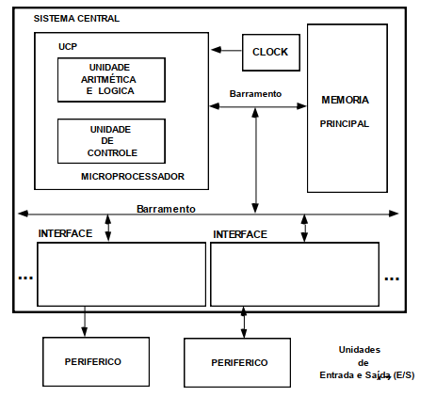

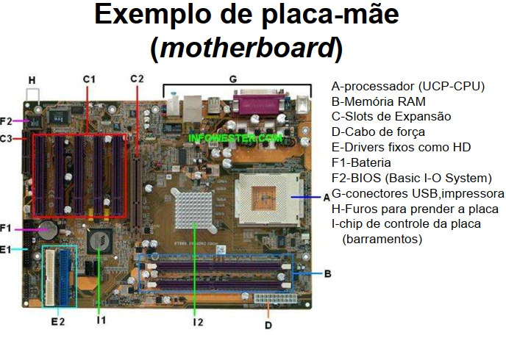

**UCP**

O microprocessador, popularmente chamado de processador é um circuito integrado que realiza as funções de cálculo e tomada de decisão de um computador.

O microprocessador moderno é um circuito integrado responsável pela execução das instruções num sistema.

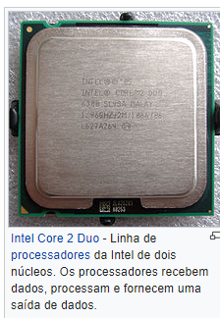

Hoje existe no mercado processadores multi-nucleares, ou seja, possuem dois ou mais núcleos encapsulados, o que aumenta a capacidade de processamento sem aumentar de forma significativa o consumo de energia e seu custo, pois os núcleos compartilham dos mesmos componentes do sistema.

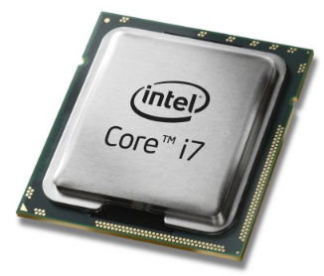

4 Núcleos

**Unidade Logica Aritmética**

**ULA /UAL (Unidade Lógica e Aritmética)** – é responsável pelas operações elementares (soma, subtração, multiplicação e divisão), e pelas decisões lógicas, ou seja, pelas comparações entre informações. Por exemplo, decidir se 8 > 4 ou 8 >=4.

**Unidade de Controle**

Controla o funcionamento da ULA (Unidade Lógica e Aritmética) e da memória.  É responsável também por distribuir e organizar tarefas, transferir informações da entrada para a memória e da memória para a saída.

**Registrador** – Contida na CPU, o registrador é um tipo memória com pequena capacidade, porém muito rápida. É utilizada no armazenamento temporário durante o processamento. Os registradores estão no topo da hierarquia de memória e são considerados o meio mais rápido e caro de ser armazenar um dado.

**Clock**

O clock nada mais é do que a frequência com que o processador consegue executar as tarefas. Ou seja, quanto maior a frequência (o clock), menor será o tempo de execução e, portanto, mais rápido será o processador.

A velocidade de um processador é calculada em Hertz – atualmente em GigaHertz.

Exemplo: 2GHZ (corresponde em média 2 bilhões de instruções/operações por segundo)

**Barramento**

Barramento é um conjunto de linhas de comunicação que permitem a interligação entre dispositivos, como a CPU, a memória e outros periféricos.

São as linhas de transmissão que transmitem as informações entre o processador memória e todos os demais periféricos do computador.

**Memória Principal**

Memória RAM (Random Access Memory), ou memória de acesso aleatório, é um tipo de memória que permite a leitura e a escrita, utilizada como memória primária em sistemas eletrônicos digitais.

**Interface**

Interface é o nome dado para o modo como ocorre a “comunicação” entre duas partes distintas e que não podem se conectar diretamente.

Um software ou sistema operacional, por exemplo, pode ser controlado através de uma pessoa usando um computador. A interface entre o software e o usuário é a tela de comandos apresentada por este programa, ou seja, a interface gráfica do software.

**Periféricos (unidade de entrada e saída)**

O periférico de entrada mais comum é o teclado, e o de saída é o monitor de vídeo do computador. No caso dos periféricos de entrada, além do teclado existem vários outros meios que permitem a entrada dos dados, alguns deles são: Fita magnética. Caneta óptica.

**Placa-mãe** também denominada em inglês mainboard ou motherboard, é uma placa de circuito impresso eletrônico que integra todos os componentes vitais ao funcionamento do computador pessoal.

**Classificação dos computadores**

**A classificação toma como base o tamanho e a velocidade de processamento**

**– mainframe**

**– supercomputador**

**– workstation e**

**– computador pessoal (PC)**

**Mainframe**

Um mainframe é um computador de grande porte, dedicado normalmente ao processamento de um volume grande de informações.

• São capazes de realizar operações com grande velocidade e sobre um volume muito grande de dados.

• Oferecem serviços de processamento a milhares de usuários através de milhares de terminais conectados diretamente ou através de uma rede.

• Ainda são muito usados em ambientes comerciais e grandes empresas

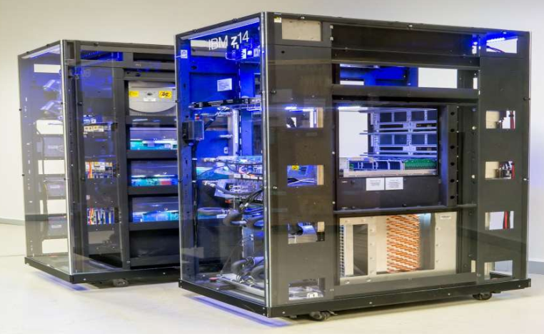

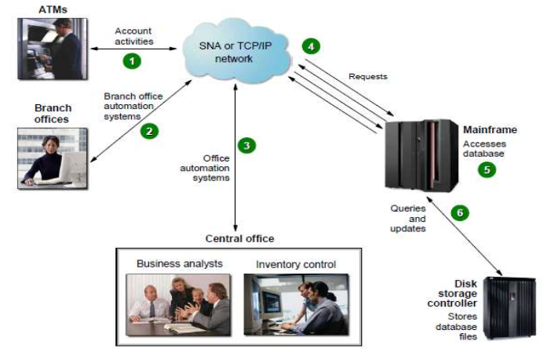

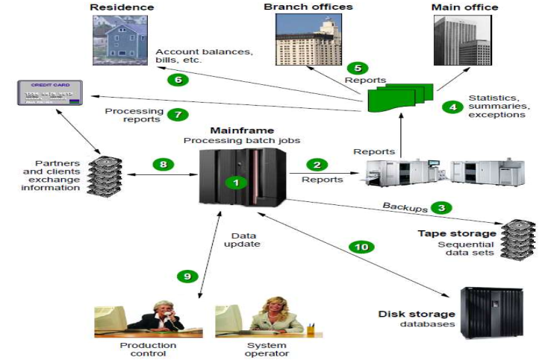

**Supercomputador**

• São utilizados na solução de problemas em que o tempo de cálculo é um limite, enquanto os mainframes são utilizados em tarefas que exigem alta disponibilidade e envolvem alta taxa de transferência de dados (internos ou externos ao sistema).

• Normalmente os supercomputadores são utilizados em aplicações científicas e militares

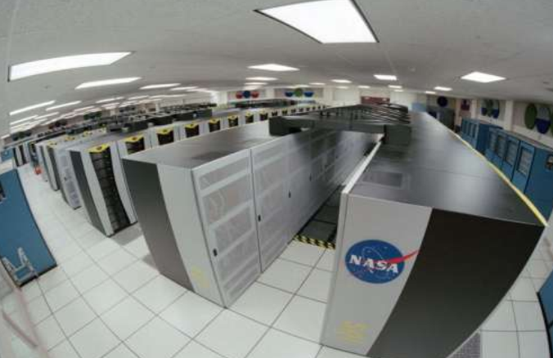

**Workstation**

Workstation, ou estação de trabalho, é o computador com capacidade de processamento de cálculos e gráficos superior aos comuns. Eles são destinados principalmente a usos profissionais específicos, tais como arquitetura, desenho industrial, criação de filmes 3D ou em laboratórios de física. Não se trata simplesmente de um desktop "turbinado", pois são feitos para atender a uma finalidade específica. Entenda melhor a definição e veja se você precisa de uma workstation

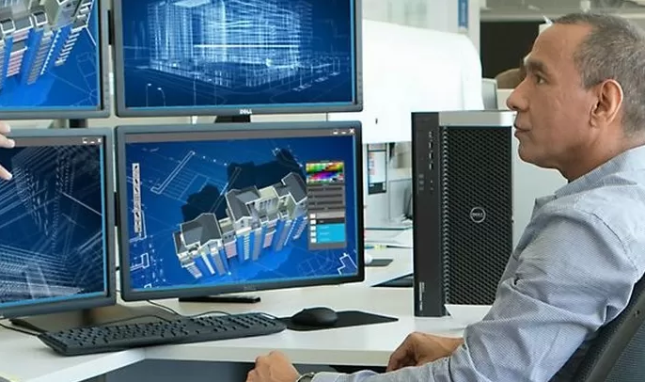

**Computador pessoal (PC)**

Um computador pessoal ou PC (do inglês Personal Computer) é um computador de pequeno porte e baixo custo, que se destina ao uso pessoal ou por um pequeno grupo de indivíduos.

A expressão "computador pessoal" (ou sua abreviação em inglês PC, de "Personal Computer") é utilizada para denominar computadores de mesa, computadores portáteis, PDAs ou tabletes, executando vários Sistemas Operacionais em várias arquiteturas. Os Sistemas Operacionais predominantes são Microsoft Windows, Mac OS X e os sistemas baseados em Linux, e as principais arquiteturas são as baseadas nos processadores x86, x64 e PowerPC.

No entanto, o termo PC tem sido utilizado apenas para computadores pessoais derivados do modelo da IBM, o IBM PC, devido à larga campanha publicitária em 1981. A atual convergência entre PCs e palmtops, celulares e dispositivos móveis que possuem funções similares, sistemas operacionais e componentes leva a uma discussão sobre a extensão do termo "computador pessoal" a esses dispositivos.

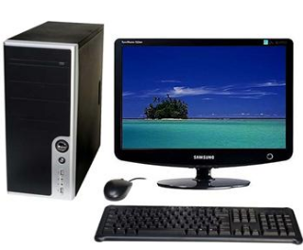

**Tipo de Processamento**

**Processamento Batch ou processamento em lote:**

As tarefas são agrupadas fisicamente e processadas sequencialmente uma após a outra. Iniciado o processamento este é executado até o término da última tarefa, sem que o usuário tenha acesso a ele.

No nosso dia-a-dia muitos processamentos são realizados em Batch e não nos damos conta disso como, por exemplo: Leituras de consumo de água, luz, cartões de crédito e débito para o comerciante. Explicando: Na leitura de consumo de água por exemplo, a distribuidora de água não fica sabendo qual foi o seu consumo automaticamente após a leitura, e sim somente após a chegada do funcionário na sede da empresa onde todos os dados serão processados.

**Processamento Online** **ou processamento em linha**

Não há a necessidade de agrupar as tarefas para posterior processamento. Existe a interação operador máquina. Processamento On-line: É o processamento atualizado, as informações são processadas no mesmo momento em que são registradas. Como no processamento em Batch, o processamento On-line é mais frequente do que você imagina. Como por exemplo: Créditos de celulares, operações financeiras, operações com cartões de crédito e débito para o usuário. Podemos citar um exemplo bem comum para descrever esse tipo de processamento, o cartão de debito, o valor é descontado de sua conta no mesmo momento em que você realiza a compra.

**Real time ou processamento em tempo real**

Neste sistema, o dado é processado no momento em que é informado (tempo de resposta definido). É o processamento imediato, as informações são processadas no momento em que são registradas, gerando um novo processamento subsequente. Ex.: Piloto automático, sistema de Reserva de Passagens Aéreas ou sistema de GPS

É muito parecido com o processamento On-line, só que após as informações serem processadas que acontece no mesmo momento em que são registradas, ela acaba gerando um novo processamento.

**Time sharing ou tempo compartilhado ou processamento multiusuário**

Permite a muitos usuários utilizar um mesmo computador, dando a impressão de que está dedicado exclusivamente a cada um deles (cada usuário recebe o controle da CPU durante um determinado tempo – milissegundos). Basicamente, time sharing consiste em alternar entre diferentes processos de forma que o usuário tenha a percepção que todos os processos estão sendo executados simultaneamente, permitindo a interação com múltiplos processos em execução. Esta percepção é dada pela velocidade em que as trocas de tempos de execução em UPC ocorrem, sendo tão frequentes que se tornam não perceptíveis do ponto de vista do usuário.